**CAMARA TIPO:**

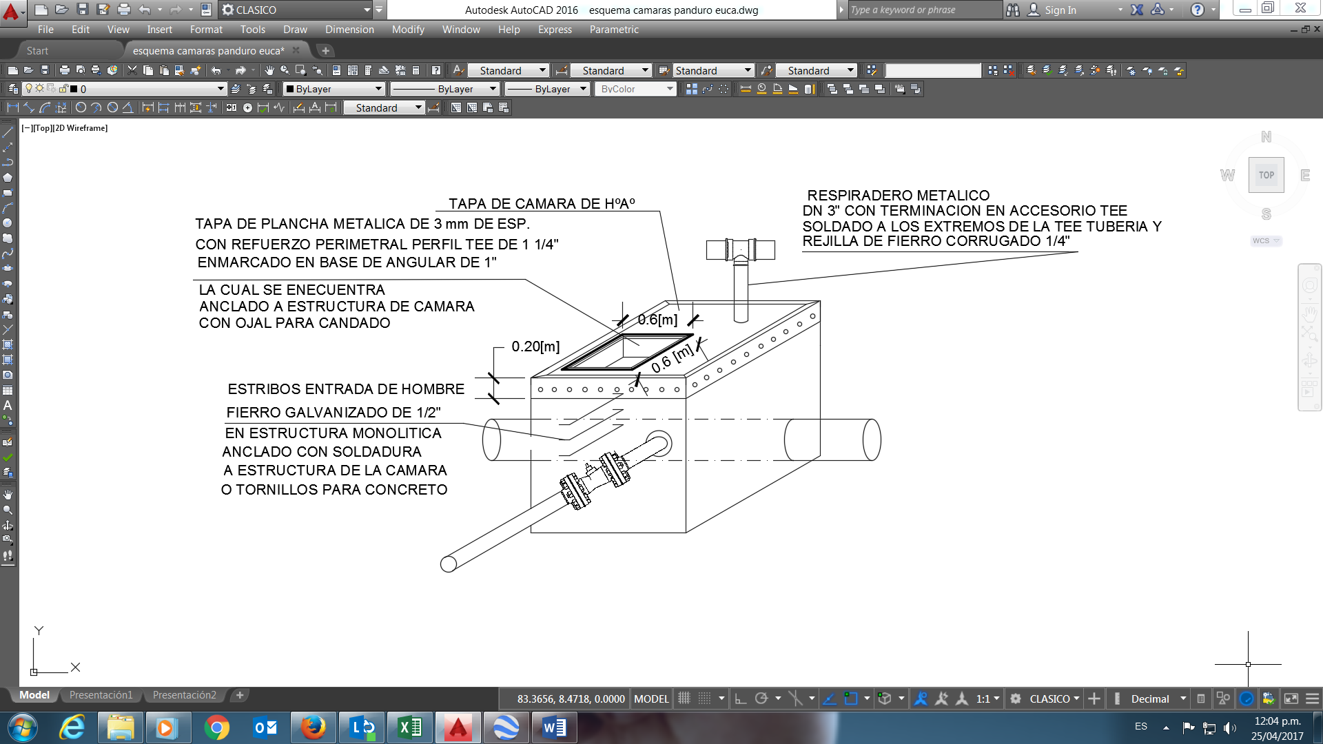

**PINTADO DE SEÑALIZACION DE CAMARA**

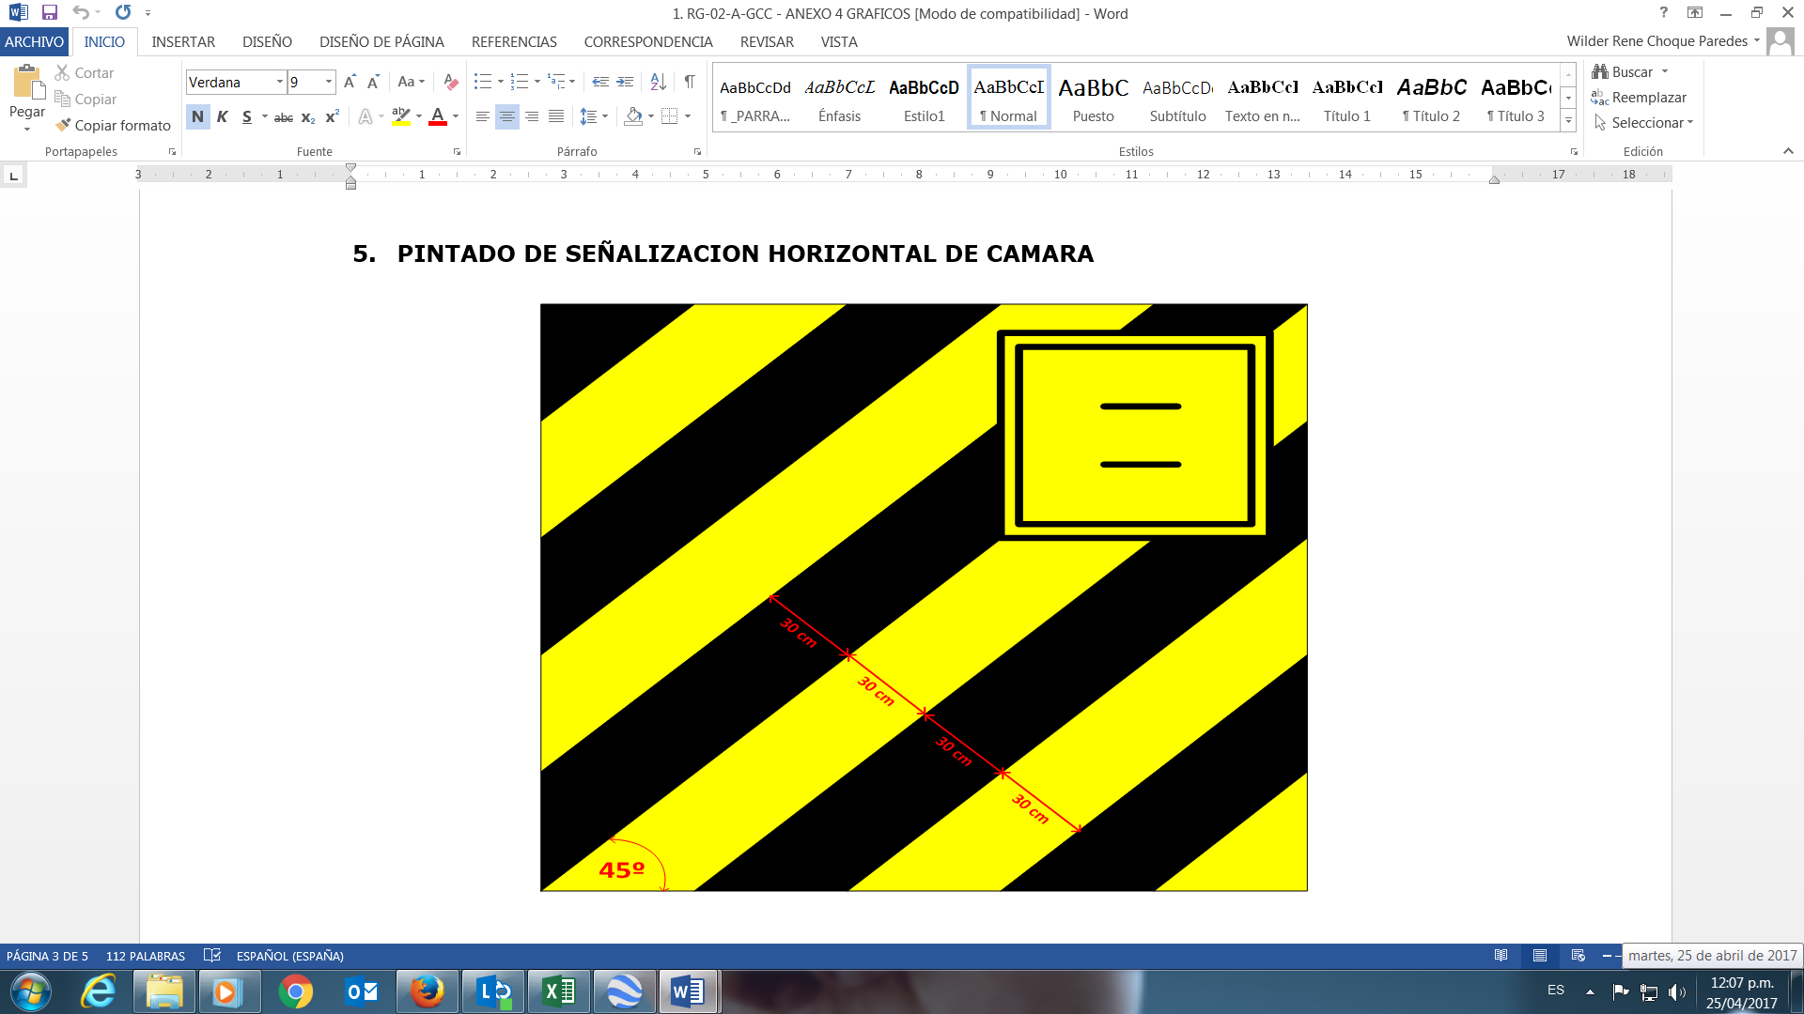

Se presenta un esquema referencial para ejecutar el diseño de las cámaras, así mismo cualquier modificación deberá ser en coordinación y aprobación del Supervisor de Obra de YPFB.





Oruro, 14 de junio 2019